작성 및 개발자 : Chris

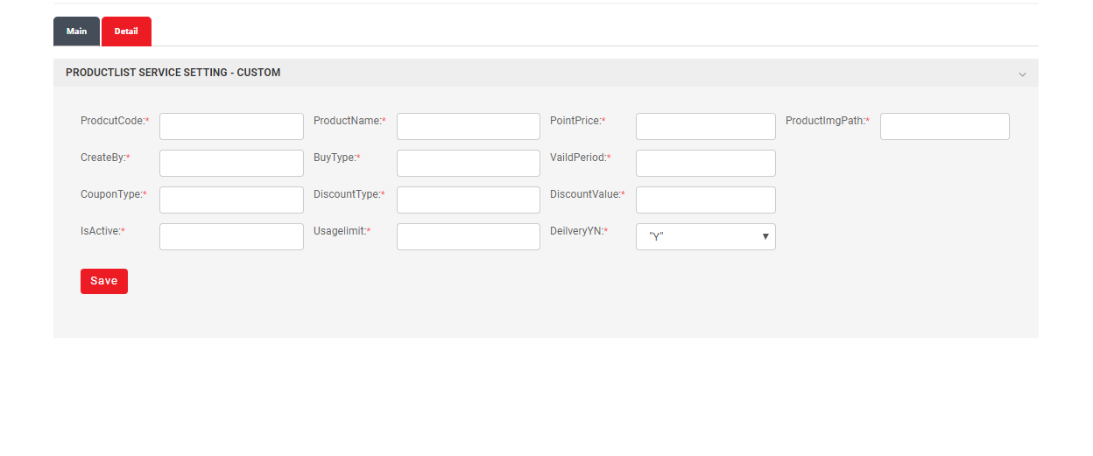

1. PriceCode : (수정가능)

상품 코드

2. ProuductName (수정가능)

상품이름

3. PointPrice (수정가능)

Reward 포인트 가격

4. ProductImgPath (수정가능)

이미지 경로

5. CreateBy (수정가능)

상품 등록자

6. BuyType

1. Product : 상품(물건)

2. Coupon: 쿠폰

항상 string 으로 입력

7. DeilveryYN

배송 여부

--------------------- 여기 밑으론 쿠폰 등록 시 필수로 기입

8. VaildPeriod

만료일 -> 현재 기간부터 + Day (ex 2019-1209 VaildPeriod : 365 -> 2020-1208)

9.CouponType

현재 쿠폰타입 1로 고정

10. DiscountType

1. 퍼센트

2. Value

할인 타입

11 . IsActive (수정가능)

판매 가능 OR 불가능

12. UsageLimit (수정가능)

쿠폰 사용 제한 횟수

\*\*\*\*\*수정 사항\*\*\*\*